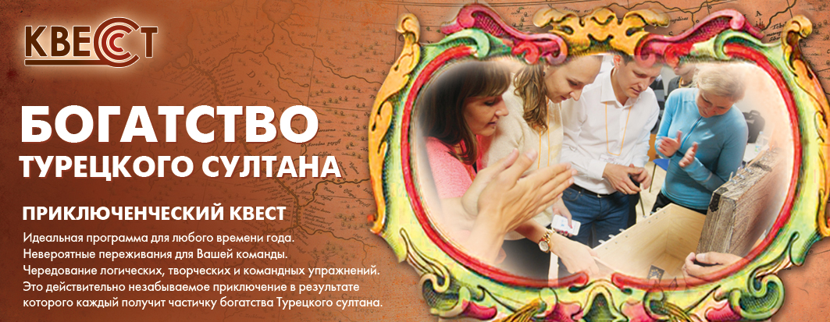

Уважаемые Дамы и Господа!

Предлагаем Вашему вниманию программу командообразующего мероприятия в формате корпоративного квеста.

Квест – это удачное решение для корпоративного мероприятия. Во время квеста вы сможете не только лучше узнать своих коллег, но и взглянуть на других участников игры абсолютно по-новому. Особенностью данного квеста является возможность внедрения заданий на понимание корпоративных ценностей и стандартов. В рамках корпоративного квеста каждый участник получает возможность раскрыть свой творческий потенциал, проявить лидерские качества и смекалку, научиться чему-то новому, блеснуть эрудицией и т.д. Самое большое количество баллов получают команды максимально точно решающие задания, связанные с пониманием ценностей компании.

Легенда квеста: немолодой султан, всю жизнь накапливал богатства. Сейчас настало время задуматься кому их предать, в какие надежные руки. Султан, желая, что бы его богатство приумножалось ищет достойную команду, кому можно доверить свое богатство.
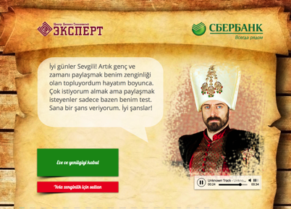

Игрой руководит специальный квестовый сайт. Команды получают задания и подсказки, шаг за шагом приближаются к сундуку, где хранится богатство султана. Сундук закрыт на шесть замков. Именно столько ключевых испытаний приготовил султан для команд, желающих получить его богатство.

Задания в корпоративном квесте предполагаются двух видов:
- квестовые задачи (для тренировки поиска решений)
- командные упражнения (для выявления стилей командной работы и совместимости)

Для тренировки умения решения квестовых задач будут включены следующие типы заданий:
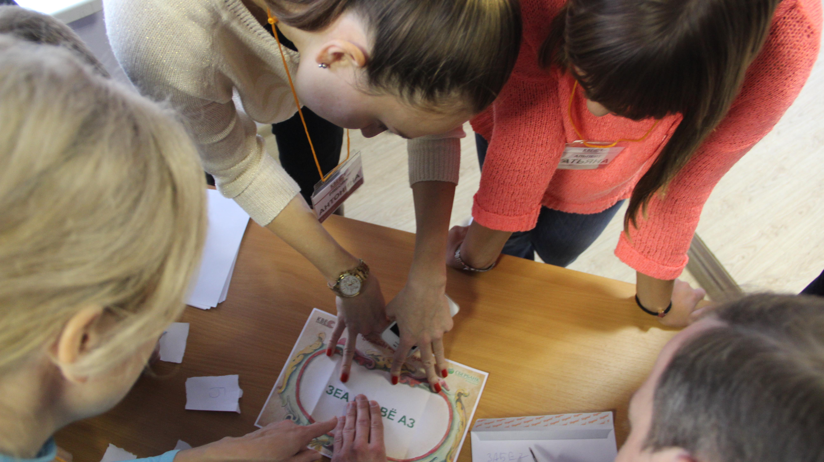
- сбор частей кода на местности
- решение логических задач коллективно с ограниченным временем
- умение интервьюировать местное население
- поиск в интернете и соц.сетях
- обследование труднодоступных мест
- ориентирование на незнакомой местности
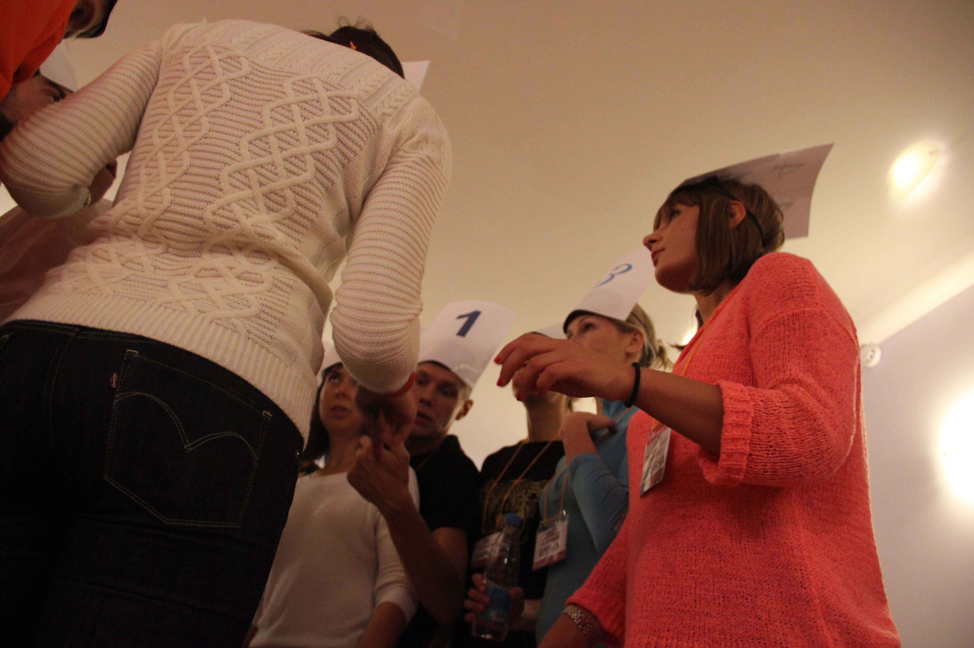
- разрешение задач с подвохом
- умение понять второй смысл
- задания на внимательность

Командные упражнения будут направлены на:
- умение слышать и мнения коллег
- развитие способности развивать мысль коллег
- навыки синектической работы
- способность идти к цели не распыляясь
- тренировать отношение к неудачам и способность идти до конца
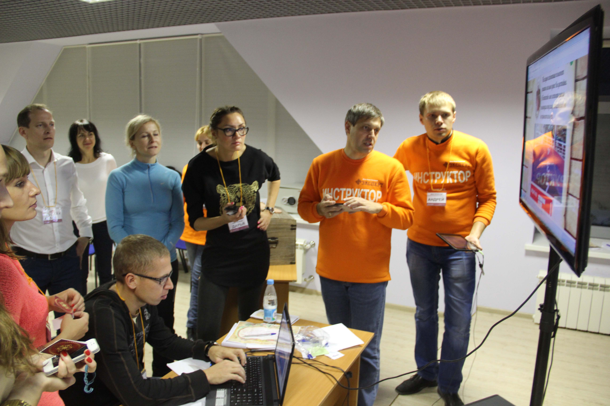
Теоретические блоки (между разминкой и игрой «Сообщество мечты»):
- основы работы в команде (стили, роли)
- виды и правила коллективной работы (мозговой штурм, синектика)
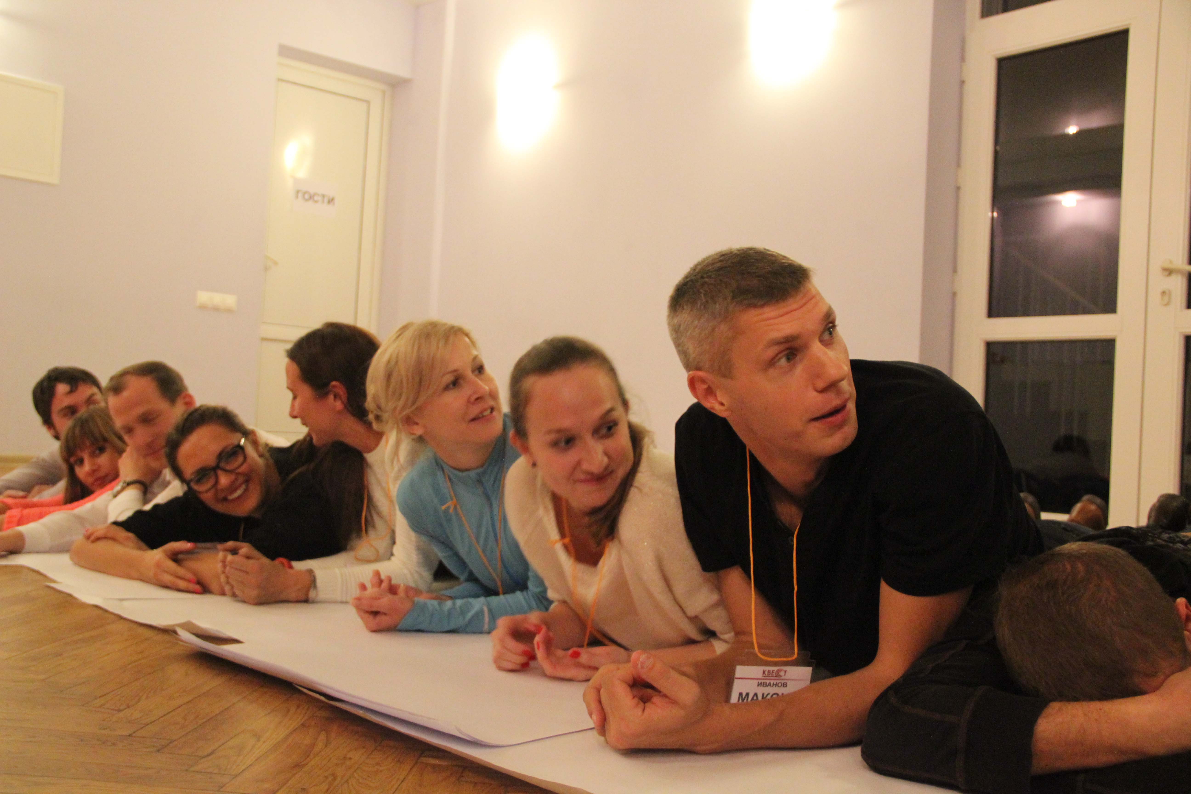
- основы работы мозга (от чего зависит скорость работы мозга, использование памяти, префронтальная кора головного мозга)
- сила воли, концентрация внимания (физиология и способы развития)
- физиология поражения и победы (работа инстинктов)
- креативность, как развить в себе способность выработки множества решений
- как избежать «узость рамок», расширение поля выбора вариантов
- ловушки мышления, что нас часто сбивает с толку, почему «застреваем» и как этого избежать

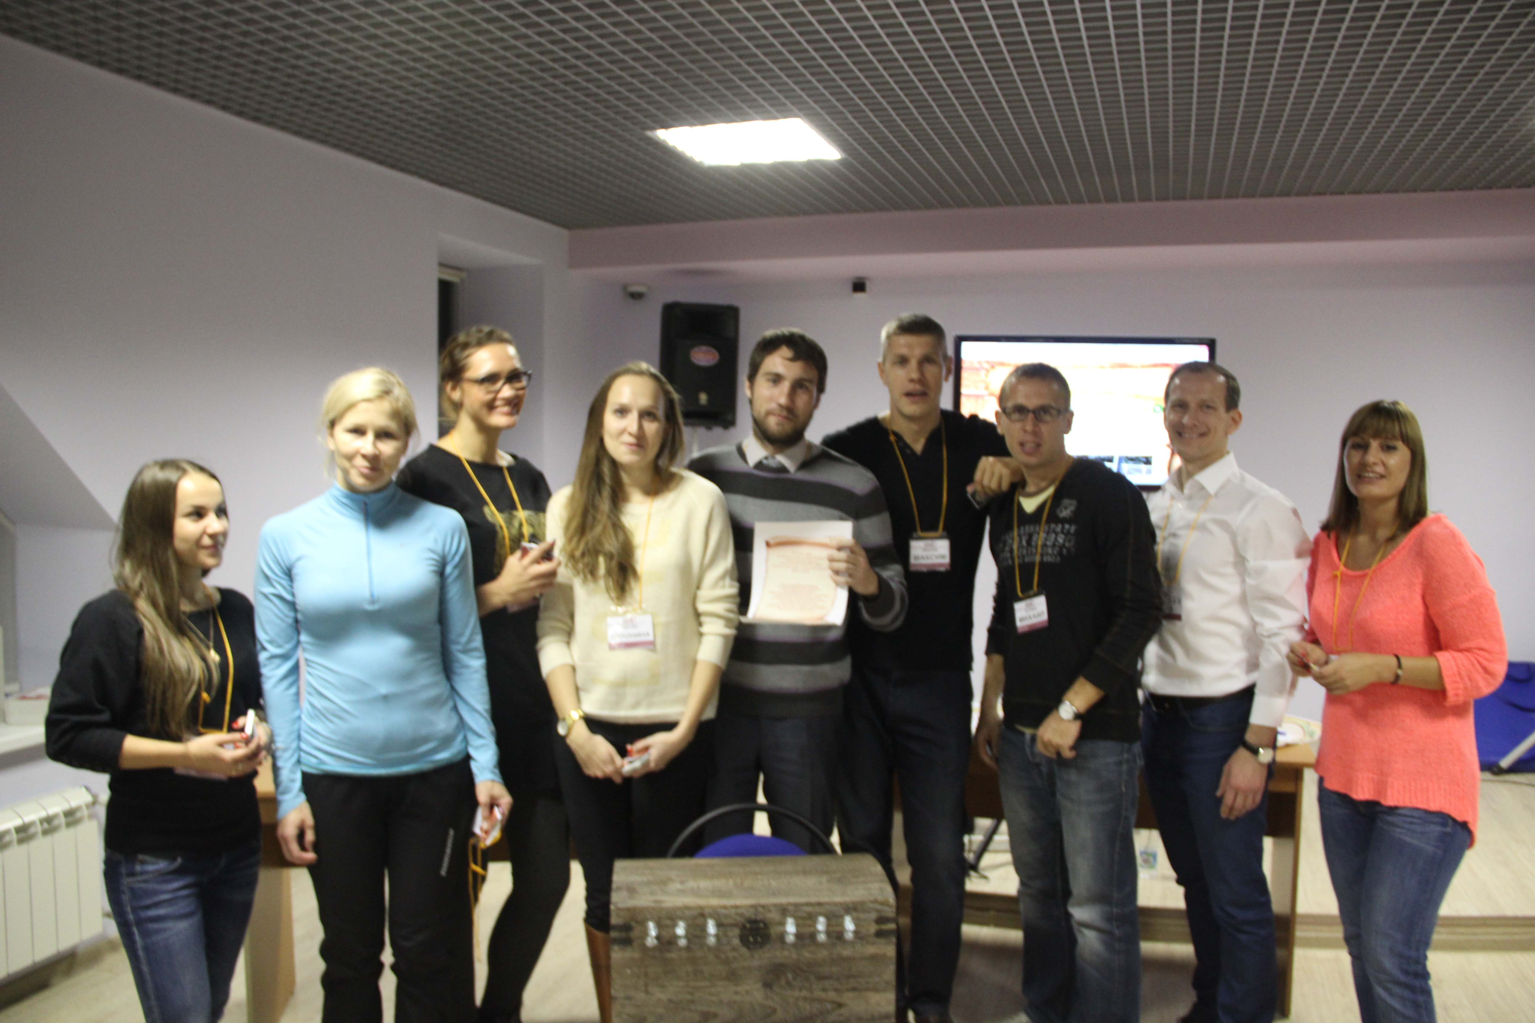
После выполнения всех заданий квеста команда находит сундук с богатством султана и подбирает ключ. Богатства хватает каждому члену команды! Что же находится в большом сундуке? Хотите узнать? Заказывайте квест «Богатсво турецкого султана», пожарите себе и команде невероятные приключения. И самое главное, все в команде более внимательно будут относиться к корпоративным ценностям и стратегиям.

